Tagliatelle di seppie con crudità d’ortaggi e zenzero

E’ un antipasto a base di pesce e si presta per qualsiasi menu a pranzo o a cena. Lo chef Marco Valletta ( di Castelfranco Veneto) propone questa ricetta, come antipasto tiepido, lo ha arricchito da ortaggi crudi e da una salsa d’olio extravergine d’oliva, emulsionata con timo fresco e zenzero.
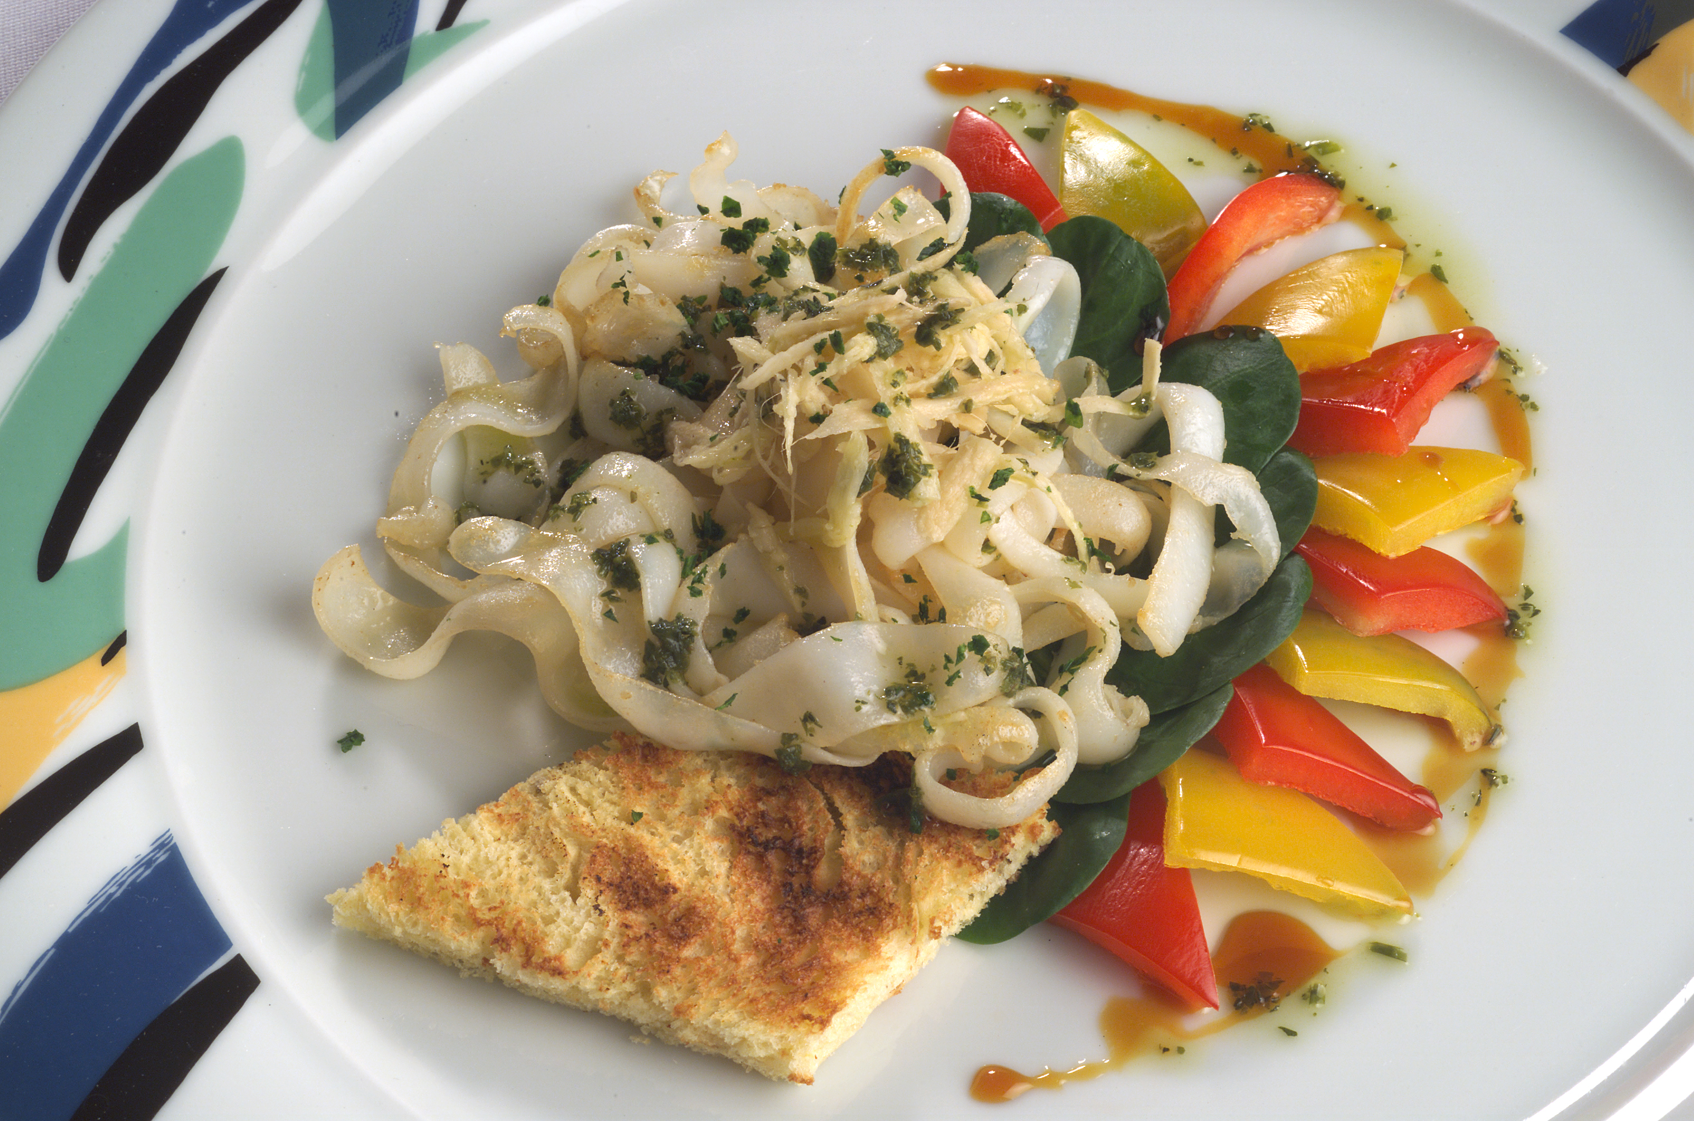
Ingredienti per 4 persone:
600g di seppie bianche, ¼ dl d’olio extravergine d’oliva, 200g di peperoni colorati, 120g di valeriana, 4 crostoni di pane all’aglio, foglie di timo, zenzero in polvere, sale e pepe, alcune gocce di melassa, 60g di grana a scaglie.

Procedimento:
- Prima di tutto lavate accuratamente gli ortaggi, suggeriamo di impiegarli nel piatto crudi, oppure se volete potete scottarli in padella, con poco olio, a fuoco vivo per alcuni istanti.
- Disponeteli sul piatto secondo la vostra fantasia.
- Con una affettatrice tagliate il corpo della seppia sottilmente, per ottenere delle tagliatelle. Per facilitare l’operazione, vi suggeriamo di congelare le seppie. In una padella d’alluminio antiaderente, a fondo largo, lasciate scaldare l’olio con un spicchio d’aglio. Fare rosolare le tagliatelle di seppia a fuoco vivo, e condite con sale, pepe e zenzero macinato, aggiungete il timo sbriciolato e poche gocce di melassa. Saltate in padella per mescolare bene. Ancora calde versate il tutto nel piatto di servizio, condite con il fondo di cottura appena emulsionato.
- Le scaglie di grana impreziosiranno il vostro antipasto, e la bruschetta di pane all’aglio lo renderanno più appetibile.

